Практическое применение комплексного подхода к обучению детей с ОВЗ (ЗПР) в основном звене общеобразовательной школы.

Авторы: Синицын Виталий Анатольевич (учитель истории), Морозова Ирина Александровна (учитель - логопед), Юдина Анастасия Юрьевна.

Современный этап развития системы образования детей с ограниченными возможностями здоровья (ОВЗ), характеризующийся интеграцией общего и специального образования, предполагает поиск рациональных путей и эффективных форм совместного обучения таких детей с нормально развивающимися сверстниками.
Год от года отмечается увеличение количества детей с ОВЗ, получающих образование в условиях массовой школы.
Среди детей с ОВЗ самую большую и разнородную группу составляют дети с задержкой психического развития (ЗПР), характеризующиеся, в силу различных этиологических факторов (органической и/или функциональной недостаточности центральной нервной системы, неблагоприятных условий воспитания и др.), сниженной познавательной активностью, отставанием в общем интеллектуальном развитии, пониженными обучаемостью и умственной работоспособностью, трудностями в организации учебной деятельности и/или поведения, неполноценностью социальных коммуникаций.
В настоящее время более половины детей с ЗПР обучаются в массовых классах общеобразовательных школ, то есть применительно к этой категории детей с ОВЗ в большей степени, чем к какой-либо другой, реализуется модель инклюзивного образования.
В соответствии с приказом Минобрнауки России от 19.12.2014 № 1598 «Об утверждении федерального государственного образовательного стандарта начального общего образования обучающихся с ОВЗ» (в редакции изменений, внесенных приказом Минпросвещения России от 08.11.2022 № 955) "...основными направлениями в специальной поддержке являются: удовлетворение особых образовательных потребностей обучающихся с ЗПР; коррекционная помощь в овладении базовым содержанием обучения; развитие эмоционально-личностной сферы и коррекция ее недостатков; развитие познавательной деятельности и целенаправленное формирование высших психических функций; формирование произвольной регуляции деятельности и поведения; коррекция нарушений устной и письменной речи".....
Коррекционная работа строится в соответствии с федеральной адаптированной образовательной программы основного общего образования для обучающихся с ограниченными возможностями здоровья, утвержденной приказом Минпросвещения России от 24.11.2022 № 1025, и осуществляется в ходе всего учебно-образовательного процесса, при изучении предметов учебного плана и на специальных коррекционно-развивающих занятиях, где осуществляется коррекция дефектов психофизического развития обучающихся с ЗПР и оказывается помощь в освоении нового учебного материала на уроке и в освоении АООП НОО в целом.

Инклюзи́вное образова́ние (англ. Inclusion — включение, включающее образование, совместное обучение) — форма обучения, при которой каждому человеку, независимо от имеющихся физических, социальных, эмоциональных, ментальных, языковых, интеллектуальных и других особенностей, предоставляется возможность учиться в общеобразовательных учреждениях.
Инклюзивная форма обучения предполагает, что ребенок с ЗПР получит образование, сопоставимое по конечному уровню с образованием нормально развивающихся сверстников, находясь в их среде и в те же календарные сроки. При этом обязательным является создание адекватных условий для удовлетворения особых образовательных потребностей обучающихся, помощь в формировании полноценной жизненной компетенции.
Согласно учебному плану обучающиеся с ЗПР получают коррекционную поддержку с 1-го по 9 класс. Для этого выделяются часы, которые вынесены на внеурочное время. Эти коррекционные часы распределяются между работой психолога, учителя - логопеда, учителя - дефектолога, которые работают в тесной взаимосвязи с учителями-предметниками.
В настоящее время достаточно большое количество разработок и методического материала для учителей, работающих в начальном звене. А для учителей-предметников среднего звена этого материала крайне недостаточно и данный материал разработан с использованием опыта практический работы.
Общеизвестно, что максимальный коррекционный эффект можно достичь только в комплексном подходе к обучению детей, который предполагает систему работы всех специалистов (а именно- учителей-предметников, специалистов: психолога, учителя - логопеда, социального педагога и пр.) и работу в системе.
Тесная взаимосвязь учителей - предметников в работе с обучающимися с ОВЗ (ЗПР) происходит следующим образом: несомненно, что во главе стоит учитель русского языка и учебный материал, который использует он на своих уроках проходит через все предметы.
Далее, например, учитель физической культуры на своих уроках отрабатывает практическое значение предлогов (определяющих пространственную ориентацию - что архисложно для детей с ОВЗ всех категорий), наречий и пр. Так, например, при выполнении физических упражнений, отрабатывает на своих уроках дифференциацию предлогов "НА", "ПО", "ПОД", предлагает выполнить упражнение по СЛОВЕСНОЙ инструкции: пройти (пробежать, пропрыгать...) НА носочках быстро (медленно) - это как?; проползти (пробежать, пройти...) по скамейке (полу, линии) - это как?; подлезть (подползти, проползти....) под скамейкой (это как?) и т.д.
Материал, изучаемый на уроках "Природоведения" в 5 классе "Методы изучения природы", где происходит знакомство с измерительными приборами: термометром, секундомером, мензуркой, мерным стаканом, рулеткой, весами и пр., затем отрабатывается на уроках математики при их практическим использовании: замеров и решении задач, и ОРЕЧЕВЛЯЯ практические действия предложениями типа: "Я взял мензурку (мерный стакан), налил в НЕЕ воды, определил ее объем"; "Я взял рулетку, нашел начало (0), приложил, измерил, определил длину ...
Таким образом на указанных уроках дети с ОВЗ (ЗПР) активно пополняют, уточняют и расширяют свой словарный запас, переводят пассивный словарь в активный, продолжают учиться строить сложносочиненные и сложноподчиненные предложения. Это происходит в условиях работы класса, вместе со всеми учениками. Безусловно, учителю очень сложно организовать урок в рамках инклюзивного образования с разными группами обучающихся с ОВЗ (ЗПР и не только), обучающимся невозможно полноценно усвоить учебный материал в полном объеме в течение урока, а, тем более, в его речевом оформлении. Поэтому, работа с этими обучающимися и с этим материалом продолжается на логопедических занятиях и на занятиях со школьным психологом.
В данной работе предлагается рассмотреть такую взаимосвязь через предлагаемый конспект урока по "Истории древнего мира"; логопедического занятия и видов работы с педагогом - психологом, построенных на изучаемом материале, в 5-м классе с группой обучающихся с ЗПР.
Конспект урока истории с классом, в составе которого присутствует группа (или один) обучающихся с ОВЗ (ЗПР).
Тема: «Родовые общины охотников и собирателей»
Педагогические цели:
Предметные:
- устанавливать причинно-следственные связи между изменениями в климатических условиях и развитием человека;
- овладевать целостным представлением об историческом пути народов.
Метапредметные:
- с русским языком, географией.

Личностные:
- формирование навыков составления алгоритма выполнения задания , навыков выполнения творческого задания;
- осмысление социально-нравственного опыта предшествующих поколений
Коррекционная: развитие памяти через запоминание предметных изображений, работу с учебником, развитие мышления через установление причинно - следственных связей; внимания через нахождение в учебнике актуальной для данного урока информации.
Оборудование: интерактивная доска, слайды с изображением древнейшего человека, обезьяны, животных и др.
Ход урока.
 |  | Предполагаемые ответы уч-ся |  |  |  |  | Слайд
 |  | Норма |  |  |  | ЗПР
 | Оргмомент:  Как называется наш урок?  Как называется раздел истории, который мы изучаем?  Что изучает история древнего мира? | Наш урок называется "история"
"История древнего мира"
(Ответ полным предложением)
История древнего мира изучает жизнь древних людей.
 | 1. Повторение изученного материала.  Вопросы классу:  - когда появились первые люди?  - где появились первые люди? | Около 200 тысяч лет назад  Первые люди появились в Африке. |  |  |  |  | 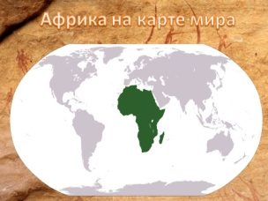
 | - Как называются первые люди? | Первые люди называются первобытными. |  |  | Расшифруйте это слово: из каких двух слов состоит? |  | 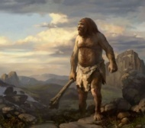
 | - Кто такие первобытные люди? | Первобытными называют людей, живших до изобретения письма, до появления первых государств и больших городов. |  |  |  | Определение найти в учебнике и зачитать.
 | - чем первобытные люди отличались от животных? | Умение изготавливать орудия труда было главным отличием древнейших людей от животных. |  |  |  | Найти в учебнике и зачитать.
 | - какое открытие первобытных людей вы можете посчитать главным? | - Изобретение орудий труда  - Овладение огнем |  |  |  | При затруднении найти в учебнике и зачитать.
 | -почему это открытие можно считать главным? | 2 - 3 самостоятельных развернутых ответа.  (Кто скажет иначе?) |  |  |  | Найти в учебнике и зачитать.
 |  | Примечание: после прочтения ответа в учебнике, выбирается тот вариант самостоятельного ответа, который наиболее подходит смыслу ответа из учебника.
 | - какими орудиями труда пользовались  первобытные люди? | (рубило, скребок) |  |  |  | Показать, где "рубило", где "скребок" | 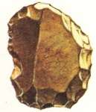
 | - какую работу можно было выполнять рубилом? | 2 - 3 самостоятельных развернутых ответа.  (Как сказать по-другому?)
 | - какую работу можно было делать скребком? | 2 - 3 самостоятельных развернутых ответа.  (Сформулируйте по-другому)
 | Основная часть:  В Африке - тепло, но первобытные люди расселялись и на другие территории, где было холодно,  Как вы думаете,  - какое еще открытие первобытных людей можно посчитать главным? |  | Варианты ответов.
 |  |  | Что бы были им не страшны и морозные зимы, люди смогли расселиться на более обширной территории.
 | Но только огня было мало.  - как вы думаете, что помимо огня им помогало выживать в холодные зимы? |  | Работа с учебником.  (жилища и одежда)  R: стр. 13 – 14 учебника |  |  | Работа с учебником.  (жилища и одежда)  R: стр. 13 – 14 учебника
 | - на рисунках (стр. 14 и 16, вверху) изображены новые орудия труда, какие?  - для чего они, по-вашему, были нужны? | 2 - 3 самостоятельных развернутых ответа.  (Кто скажет иначе?) |  |  |  | Найти в учебнике и прочитать. | 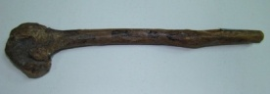
 |  | Примечание: после прочтения ответа в учебнике, выбирается тот вариант самостоятельного ответа, который наиболее подходит смыслу ответа из учебника.
 | Действительно, для того, чтобы пережить холодные зимы, необходимы были жилище и шкуры животных, из которых шили одежду. Поэтому охота становится главнейшим занятием для человека. |  |  |  |  |  | 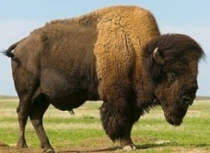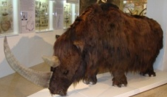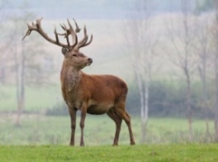
 | Рассмотрим рисунки.  Назовите зверей, на которых охотились люди в те времена? |  |  |  |  | Назвать картинки. | 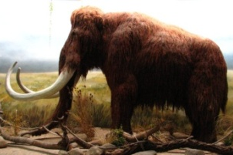
 | Охотясь на этих животных, от людей требовались определенные навыки и умения. Подумайте какие? | 2 - 3 самостоятельных развернутых ответа. |  |  |  | Воспользуйтесь рисунком на стр. 14 (внизу) и зачитайте его.
 |  | Примечание: после прочтения ответа в учебнике, выбирается тот вариант самостоятельного ответа, который наиболее подходит смыслу ответа из учебника.
 |  | – требовалась слаженность действий, умение мыслить, договариваться, ловкость в обращении с копьем, быстрота.
 | Итак, человек стал договариваться, т.е. он овладел речью, стал мыслить – он стал человеком разумным (homosapiens). Люди разумные жили родовыми общинами | 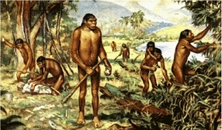
 | Словарная работа:  - От какого слова происходит слово "община"? | - От слова "общий"
 | - Что обозначает слово "общий"? | - Принадлежит всем
 | - От какого слова происходит слово "родовая"? | - От слова "род"
 | - Что обозначает слово "род"? | Род - Основная общественная организация первобытнообщинного строя, объединенная кровным родством  2) Род - Ряд поколений, происходящих от одного предка. |  |  |  | Найти в учебнике и следить за произнесением определений.
 | - Что же такое "родовая община" | Родовая община - группа родственников - повторить выборочно. |  |  |  | Повторить каждому.
 | - А почему община?  - Что значит «у них все было общее»? | (у них все было общее)  (общее жилище, общая еда, общее имущество, вещи)
 | Рассмотрим рисунок на стр. 15 (внизу) и определим, что ещё вкладывалось в понятие община. | R: читаем текст на стр. 15 – 16 (пункт 2 параграфа)
 | Сделайте вывод, что же такое "родовая община"? | Вывод: родовая община – коллектив родственников, живущих сообща.
 | Заключительная часть:  - Какое оружие создали первобытные люди? | 2 - 3 самостоятельных ответа полным предложением. |  | После ответов уч-ся:  Покажите "охотничий лук", покажите "стрелы".  Какая картинка осталась? |  |  | 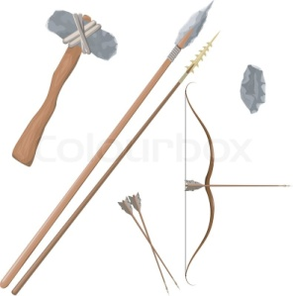
 | -Для чего первобытные люди создали охотничий лук и стрелы? | 2 - 3 самостоятельных ответа полным предложением. |  | Чтение в учебнике: Люди создали оружие, которым можно было поразить цель на большом расстоянии - охотничий лук и стрелы.
 | - Что они изобрели для охоты на крупную рыбу? | Самостоятельные ответы
 | – почему человек должен был улучшать орудия труда? | Самостоятельные ответы
 | – какие трудности преодолевали охотники и собиратели? | Самостоятельные ответы
Итог урока.  Обобщающие вопросы по теме урока. |  | - Древнейший человек очень напоминал обезьяну.  - Люди охотились на оленей, бизонов, на шерстистых носорогов и мамонтов  - Позже люди стали жить РОДОВЫМИ общинами.  - Общими у рода были жилище, запасы пищи и дров, очаг, где горел огонь. |  |  |  |  | 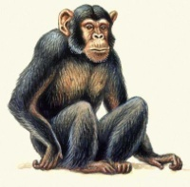
 | Д/з: | §2, задание на стр. 17 «Опишите рисунок» |  |  |  |  | Дать план описания.

Конспект логопедического занятия по указанной теме:
Дифференциация звуков Н-Н’» (Первобытные собиратели и охотники)
На материале учебника «История древнего мира», 5 кл., под. Редакцией А.А. Вигасин, Г.И. Годер, И.С.Свенцицкая, М., Просвещение 2017 г.
Цели:
Образовательная: обобщение и закрепление материала по указанной исторической теме; развитие слухового восприятия и мышления через группировку предметов; памяти через составление слов, предложений из слогов, развитие памяти через воспроизведение текста по "зашифрованным" предложениям.
Логопедическая: дифференциация звуков «Н», «Н’» слогах, словах, предложениях; развитие фонематических процессов через определение места звука с использованием цифрового ряда, составление предложений по пазлам.
Воспитательная: аккуратное обращение с раздаточным материалом, корректное поведение при групповой работе.
Оборудование: картинки: олень, бизон, шерстистый носорог, мамонт, родовая община, костяной гарпун, дубина, гарпун, первобытный человек, огонь, обезьяна; цифровые ряды; мяч, «звуковая мозаика», «цветок».
Ход занятия.
1. Оргмомент. Инструкция.
- Рассмотрите картинки и назовите их.(бизон, носорог, обезьяна, мамонт, община, гарпун, дубина).
- Какой одинаковый согласный звук в этих словах? («Н»)- буква синего цвета
Какой еще звук обозначает эта буква? («Н’») - буква зеленого цвета -подставить картинки "олень", "огонь"
- Характеристика звуков.
2. Сообщение темы занятия.
3. Группировка предметов по разным признакам.
Картинки: бизон, носорог, обезьяна, мамонт, община, гарпун, дубина, олень, огонь + добавить "первобытный человек")
- по какому признаку можно объединить все картинки? (Это все использовалось первобытным человеком)
- - на какие две группы можно поделить картинки? (живые и неживые) (На какой вопрос отвечают "живые?", и "неживые"). Какой частью речи являются в предложении? (существительными).
- (убрать "общину", "огонь") - На какие две группы можно поделить эти картинки? (животные и орудия труда)
- - вернуть"общину", "огонь"- На какие две группы можно поделить картинки по звуковому признаку? (Н», «Н’»)
3. Игровое упражнение "Твердо- мягко"- с мячом.
- Он - онь, унь - ун...
- На - ня, ни - ны....
- Ну - унь. ны - ынь....
4. Игровое упражнение Игровое упражнение Назови слово".
Инструкция: «Мысленно исключите два лишних слога и прочитайте получившееся слово».
обувьщинина (община); субиказон (бизон) мамаможент (мамонт); гаражпуман (гарпун) персиквовабытный (первобытный); ногисорокаг (носорог) .
5. Определение места звука в слове с помощью цифрового ряда.
Звук «Н»: бизон, носорог, обезьяна, мамонт, община, гарпун, дубина;
Звук «Н’»: огонь, олень. изобретение, появление, древний, охотник.
6. Игра «Звуковая мозаика». Перед обучающимися - квадрат, разделенный на 25 клеточек (5×5): Инструкция: Если в слове слышен звук «Н»» - обучающийся должен положить в клеточку квадратик синего цвета, если звук «Н’»- квадратик зеленого цвета; если "наших" звуков нет - нет – клеточку пропускаем. Раскладываем квадраты с верхнего левого угла (найти и показать), вначале – верхний ряд (найти и показать), потом второй (третий, четвертый, пятый) ряд (найти и показать).
Слова:
1 ряд. носорог, олень, копье, огонь, мамонт.
2 ряд. бизон, появление, человек, расстояние, гарпун.
3 ряд. обезьяна, появление, охотник, камень, община.
4 ряд. Много, занимать, люди, древнейший, миллионы.
5 ряд. остальные, палка, копалка, орудие, дубина.
Анализ выполненной работы: сравнение с ковриком – образцом.
7. Развитие фонематического анализа и синтеза.
Картинки: олень, бизон, носорог, мамонт, община, гарпун, дубина, первобытный человек, огонь, обезьяна.

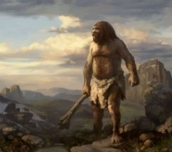 | 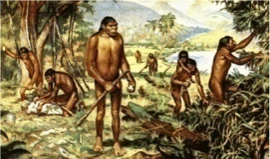 | 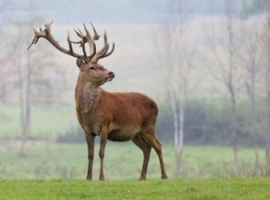
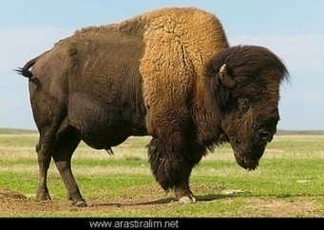 | 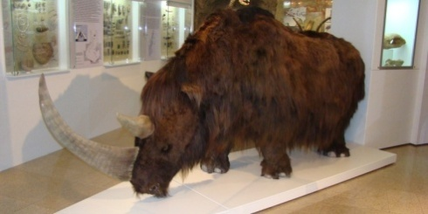 | 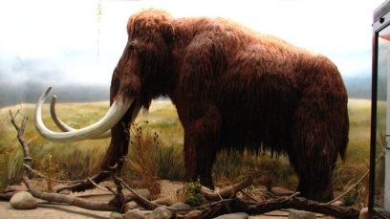
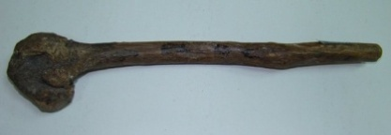 |  | 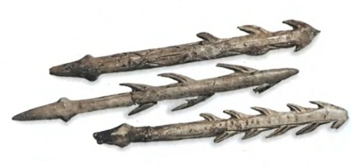

- В каком слове – названии картинки звук «Н» слышен между "О" и "Т"? (мамонт)
- Звук «Н» слышен между "И" и "А"? (община, дубина)
- Звук «Н» слышен между "Я" и "А"? (обезьяна)
- Звук «Н» слышен в конце слова? (гарпун. бизон)
- Звук «Н’» слышен в конце слова? (олень, огонь)
- Звук «Н’» слышен перед "Е" (олень)?
- Звук «Н’» слышен перед "О" (огонь)?
- Из каких двух слов состоит название нашего предка, если в первом слове слышен звук "Н" (? (первобытный человек) (При затруднении стр. 10, первый абзац).
- Из каких двух слов состоит название нашего предка, если в первом слове слышен звук "Н’" (? (древнейший человек) (При затруднении стр. 10, второй абзац).
- В каком слове звук «Н» на пятом месте? (обезьяна, мамонт, община, бизон)
- В каком слове звук «Н’» на четвертом месте? (огонь, олень)
8. Физкультминутка: Игровое упражнение «Составь цветок». На столе логопеда - лепестки цветов картинками вверх. Каждый обучающийся на носочках подходит к столу, с закрытыми глазами берет лепесток, называет картинку, определяет, какой звук ("Н" или " Н’") слышен в названии картинки и вставляет в соответствующую серединку. Возвращается на свое место на пятках.
В конце проводится анализ: логопед поворачивает цветной стороной каждый получившийся цветок: если все обучающиеся определили звуки правильно, то лепестки каждого цветка - одинакового цвета.
9. Работа над предложением. (Составить каждое предложение по пазлам - 6 предложений - работа на местах, одновременно (по мере проговаривания предложения) на доске прикрепляется "зашифрованные предложения" - первые буквы каждого слова предложения).
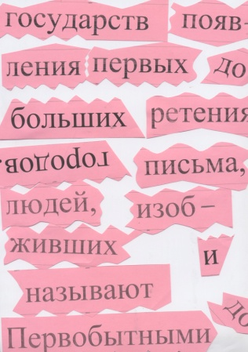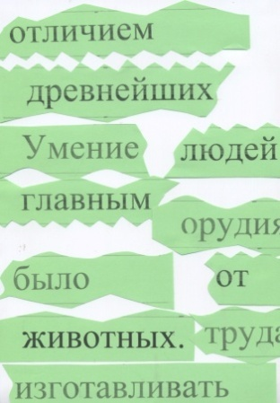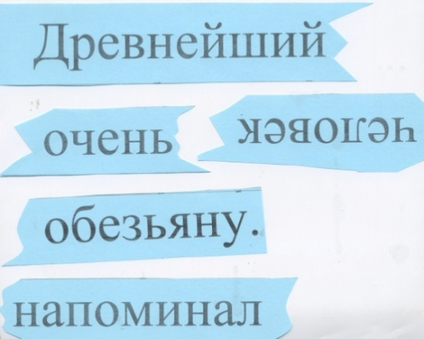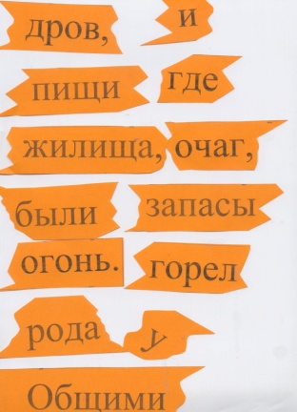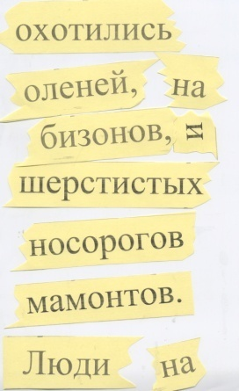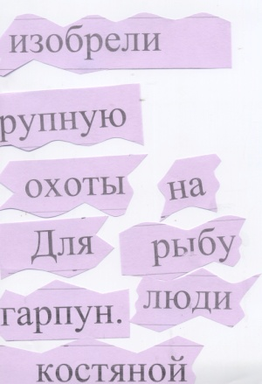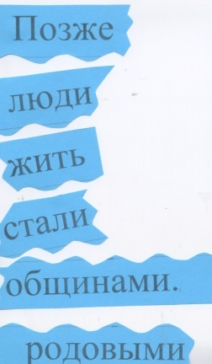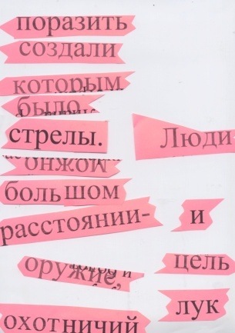

10. Воспроизведение текста по "зашифрованным предложениям".
П н л, ж д и п, д п п г и б г. ( Первобытными называют людей, живших до изобретения письма, до появления первых государств и больших городов).
Д ч о н о. (Древнейший человек очень напоминал обезьяну).
У и о т б г о д л о ж. ( Умение изготавливать орудия труда было главным отличием древнейших людей от животных).
Л о н о, б, ш н и м. ( Люди охотились на оленей, бизонов, на шерстистых носорогов и мамонтов.)
П л с ж о. ( Позже люди стали жить родовыми общинами.)
О у р б ж, з п и д, о, г г о. (Общими у рода были жилище, запасы пищи и дров, очаг, где горел огонь.)
Л с о, к м б п ц н б р - о л и с. ( Люди создали оружие, которым можно было поразить цель на большом расстоянии - охотничий лук и стрелы.)
Д о н к р л и г. ( Для охоты на крупную рыбу люди изобрели костяной гарпун.)

11. Работа в тетрадях. Вставить букву «Н» синим и зеленым карандашом.
Первобыт___ыми ___азывают людей, живших до изобрете___ия письма, до появле___ия первых государств и больших городов.
Древ___ейший человек оче___ь ___апоми___ал обезья___у.
Уме___ие изготавливать орудия труда было глав___ым отличием древ___ейших людей от живот___ых.
Люди охотились ___а оле___ей, бизо___ов, ___а шерстистых ___осорогов и мамо____тов.
Позже люди стали жить родовыми общи___ами.
Общими у рода были жилище, запасы пищи и дров, очаг, где горел ого___ь. Люди создали оружие, которым можно было поразить цель ___а большом расстоя___ии - охот___ичий лук и стрелы.
Для охоты ___а круп___ую рыбу люди изобрели костя___ой гарпу___.

12. Анализ выполненной работы.
13. Итог занятия.
Текст.

Первобытными называют людей, живших до изобретения письма, до появления первых государств и больших городов.
Древнейший человек очень напоминал обезьяну.
Умение изготавливать орудия труда было главным отличием древнейших людей ото животных.
Люди охотились на оленей, бизонов, на шерстистых носорогов и мамонтов.
Позже люди стали жить родовыми общинами.
Общими у рода были жилище, запасы пищи и дров, очаг, где горел огонь.
Люди создали оружие, которым можно было поразить цель на большом расстоянии - охотничий лук и стрелы.
Для охоты на крупную рыбу люди изобрели костяной гарпун.

Методики, используемые психологом для работы над развитием психических процессов при использовании изучаемого материала:
1. Выделение "лишнего"
- по картинкам:
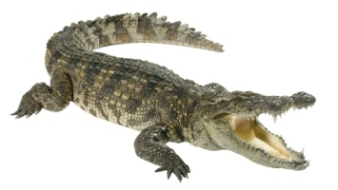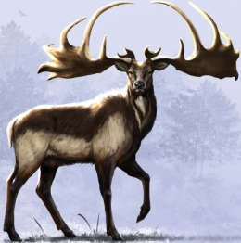
бизон, носорог, крокодил, олень.

дубина, рубило, нож, скребок.

- на слух:

обезьяна, мамонт, община, олень
скребок, дубина, удочка, гарпун.

- Охотясь на животных, от людей требовались определенные навыки и умения. Какое не подходит?
НЕсогласованность действий, умение мыслить, договариваться, ловкость в обращении с копьем, быстрота.
2. Выбери правильный ответ:
Первые люди появились:
В Африке, Америке, Индии, России.
От какого слова происходит слово "община"?
артель, группа, общий, братство.
Что такое "родовая община"
группа друзей, группа врагов, группа родственников, группа людей.

3. "Простые аналогии".
Инструкция: Прочитай пару слов слева и установи связь между ними.
Из ряда нижних слов, написанных справа внизу, выбери слово, имеющее такую же связь со словом, написанным справа сверху.

гарпун лук
рыба стрелы бизон первобытный человек родовая община

рубило скребок
точить палку гладить белье; чистить шкуры животных; разводить огонь

4. Существенные признаки. Инструкция: из ряда словосочетаний выбери главный признак, который относится к словосочетанию слева (выделенному жирным шрифтом).
Древнейший человек / Умение ловить рыбу. Умение изготавливать орудия труда. Умение быстро бегать. Умение разводить огонь.
Родовая община / Ряд поколений, происходящих от одного предка. Основная общественная организация первобытнообщинного строя, объединенная кровным родством. Коллектив родственников, живущих сообща.

Оружие, которым можно было поразить цель на большом расстоянии/ Дубина. Охотничий лук и стрелы. Гарпун. Рубило.
Первобытный человек/ Жил до появления умения изготавливать орудия труда Жил до изобретения письма, до появления первых государств и больших городов. Жил до появления огня.
5. Сюжетные вкладки. Две одинаковые сюжетные картинки из жизни первобытных людей. На одной из них вырезаны кружки, на которых изображено действие: очищают шкуру животного; шьют одежду, разводят огонь и т.д. Эти кружки предъявляются обучающемуся (добавляются 2-3 не подходящих к этой картине).
Инструкция: заполнить картину.
Примечание: если обучающийся затрудняется, то вначале ему предлагается на 5 - 7 сек. рассмотреть картинку - образец.
По окончании работы обе картинки сравниваются и проводится анализ правильности местоположения "вставок".
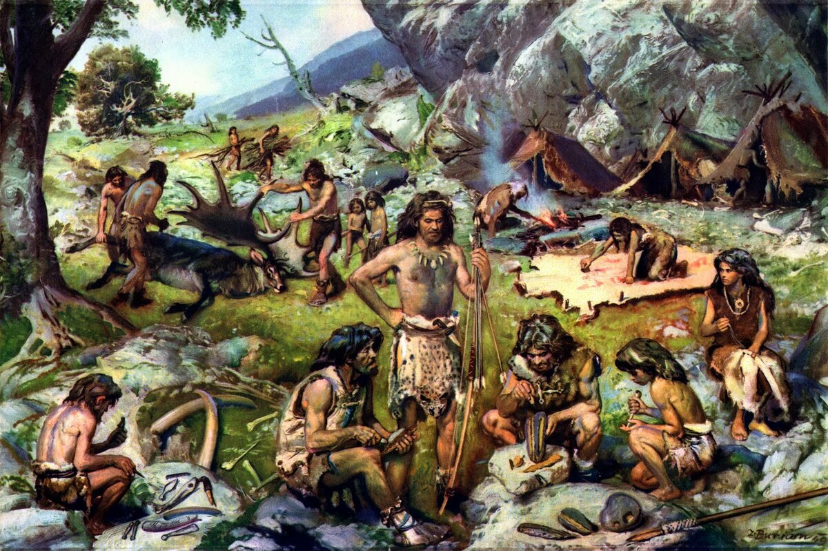

Заключение: Таким образом, обучающийся получает конкретный учебный материал от разных педагогов и разнообразным вариантом предъявления. Ему не предлагается: прочитать, повторить, рассказать конкретный параграф, используя все внутренние ресурсы конкретного обучающегося: мышление; непроизвольное внимание; непроизвольную память; активизируя речевые процессы и др. обучающийся воспринимает и запоминает учебный материал не формально, а вполне. осмысленно.

Литература.
1. Бабкина Н.В. ФГБНУ «Институт коррекционной педагогики Российской академии образования», Москва
2. Гончарова, Е.Л. Ребенок с особыми образовательными потребностями [Электронный ресурс]
3. Концепция Специального Федерального государственного образовательного стандарта для детей с ограниченными возможностями здоровья / Н.Н. Малофеев, О.И. Кукушкина, О.С. Никольская, Е.Л. Гончарова. – М. : Просвещение, 2013.
4. Учебник «История древнего мира», 5 кл., под. Редакцией А.А. Вигасин, Г.И. Годер, И.С.Свенцицкая, М., Просвещение 20017 г.
5. ФГОС НОО (Приказ Минобрнауки России от 19. 12.2014г. № 1598. "Об утверждении федерального государственного стандарта начального общего образования обучающихся с ограниченными возможностями здоровья"
6. Федеральный государственный образовательный стандарт среднего общего образования (утв. приказом Министерства образования и науки РФ от 17 мая 2012 г. N 413).

